项目1
2023年广东南岭背景站耗材采购
序号 | 名称 | 物资要求（品牌及规格型号） | 数量 | 备注
1 | 以太网  交换机 | TP-LINK TL-SG1016DT，基本型，16口全千兆，钢壳散热 | 2个
2 | 无线路由器 | 华为ax3ro千光wifi6+路由 | 5个
3 | 无线网卡 | TP-LINK TL-WDN5200H免驱版，高增益天线 | 3个
4 | 无线光电键鼠套餐 | 型号：联想KN301，配鼠标垫 | 2套
5 | 网线（5米） | 成品网线，带水晶头、六类千兆非屏蔽，圆线，5米/条 | 10条
6 | 网线（3米） | 成品网线，带水晶头、六类千兆非屏蔽，圆线，3米/条 | 10条
7 | PCI转8串口（RS232）卡 | 型号：乐扩MM-PCI16C1058-8S，带1拖8排线 | 2个
8 | 不锈钢射流式自吸泵 | 型号：广东凌霄泵BJZ100、泵头材料：304不锈钢（钢叶）、额定电压：220V、额定功率：0.75KW，非自动 | 1个
序号 | 名称 | 物资要求（品牌及规格型号） | 数量 | 备注
9 | 高精度双级减压阀 | 品牌：airgas，气瓶阀接口：CGA590，一级阀量程3000psi、二级阀量程100psi,出气接头为1/8英寸,配1/8英寸不锈钢管10m | 1个
10 | LED灯管 | 佛山照明，T8，1.2m，白光，至少16瓦 | 10根
11 | LED平板灯 | 佛山照明，白光，尺寸：60*60cm，至少16瓦 | 6个

（联系人及电话：李 华，0751-8616081 ）

广东省韶关生态环境监测中心站
2023年4月21日

项目2
环境监测仪器传感器维修更换服务
一、更换清单
序号 | 仪器型号 | 传感器更换类型 | 数量 | 备注
1 | 自动烟尘（气）测试仪（低浓度）  （众瑞ZR-3260D） | 氧、二氧化硫（高、低量程）、一氧化氮、二氧化氮、一氧化碳 | 2台
2 | 紫外烟气分析仪  （明华MH3200A） | 氧传感器 | 1台
二、维修要求
1、传感器须适用于相关仪器，并负责维修由于传感器漏液腐蚀的对应电路板及主板，以及包安装；
2．氧气测量范围0-30%、分辨率0.1%；
3．二氧化硫测量范围0-5700mg/m³、分辨率1mg/m³及0-280 mg/m³、分辨率1mg/m³；
4．一氧化氮测量范围0-1300mg/m³、分辨率1mg/m³；
5．二氧化氮测量范围0-200mg/m³、分辨率1mg/m³；
6．一氧化碳测量范围0-5000mg/m³、分辨率1mg/m³；
7. 提供本次维修设备的一氧化碳干扰试验报告，并标定完成所有气体传感器，使之符合计量院检定标准，质保1年。

项目3
综合业务室文件资料搬运服务
一、搬运清单
1、12个内装文件资料的塑料收纳箱，尺寸约30×35×55cm。
2、1个内装电脑的纸箱，尺寸约60×40×55cm。
3、3个服务器，约635×435×44.45 mm
二、搬运地点
上货点位于武江区新华南路22号1、3楼（有货梯），卸货点为浈江区韶关学院理工楼七楼（有电梯）。

附图：
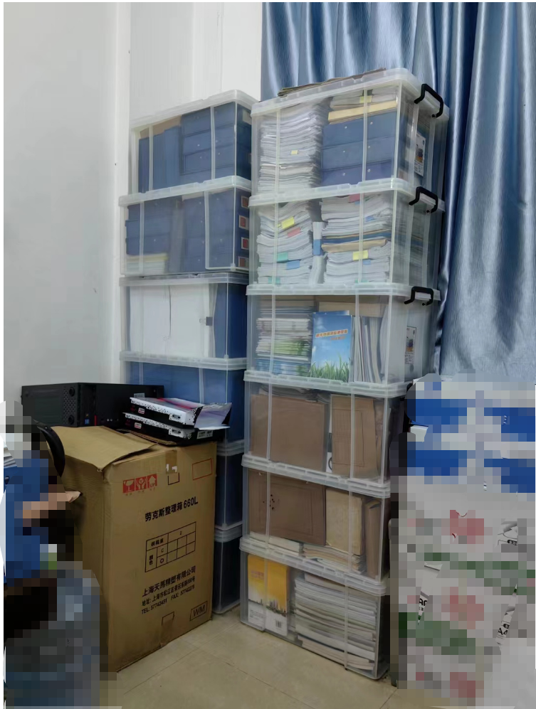 | 